10 августа 2006г. Открытие Памятника, Храма Ф. Ушакова и встреча президента РФ.
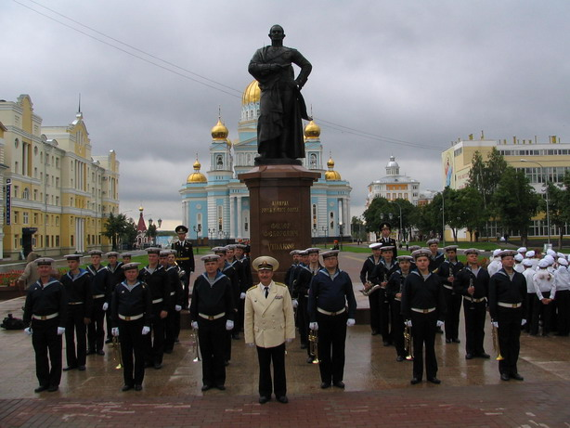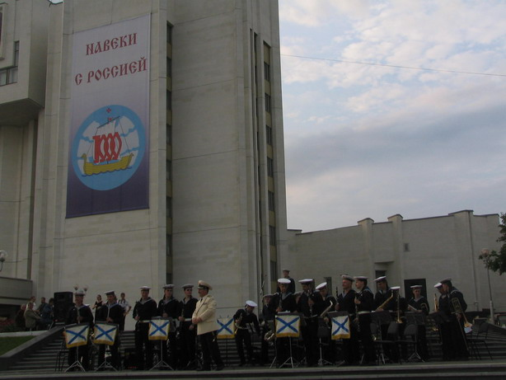

В храме находятся святые мощи святого праведного воина Федора Ушакова
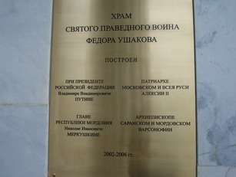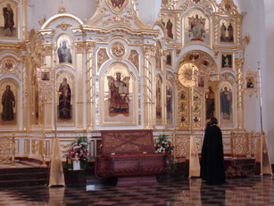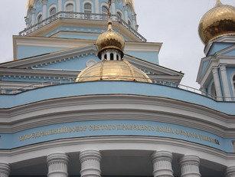

ЦКО Оркестр ВМФ дал четыре концерта на различных площадках г. Саранска (5, 6, 8, 9 августа)
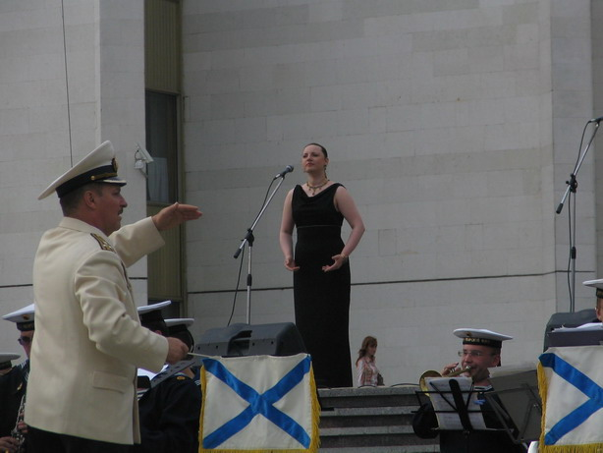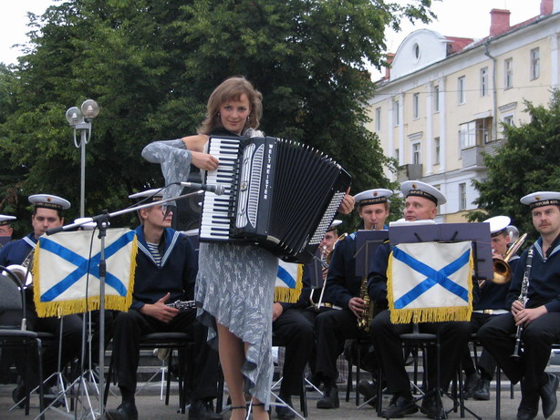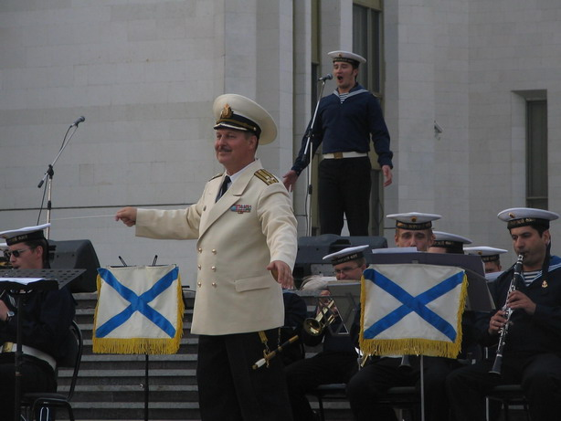

В Мордовии мы не увидели столько ярких красок и богатой жизни, как в Шотландии.
Зато какие здесь ЛЮДИ! Открытые, доброжелательные, хорошо сложенные, девчёнки - здоровые, розовощёкие, красивые, - очень яркое отличие после заграницы (там ладной, крепкой девушки не видели ни одной). Очень добродушные, искрящиеся душой, очень заботливые, сердечные... Это покоряет до глубины души!
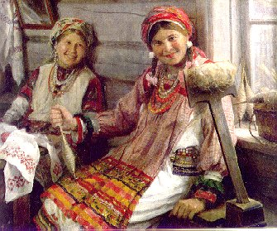 «за работой»
Это передал в своих картинах мордовский художник Федот Сычков
"Веселость - одна из отличительных черт мордвы. И в радости, и в горе, и возвращаясь с полевых работ, мордовки почти постоянно ходят песнями".
Сычков воспринял всей душой этот "сокрытый двигатель" нравственного здоровья народа и рассказал об этом со всей силой своего незаурядного таланта.
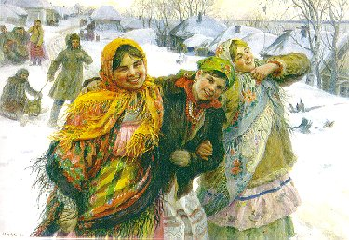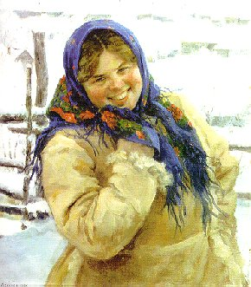
«праздничный день»

Конечно, подлинники впечатляют сильно мастерством исполнения и большими размерами полотен.
Работы Ф. Сычкова можно посмотреть: http://whrm.moris.ru/cultura/sychkov/index.htm

Мы побывали на экскурсии в Параскево-Вознесенском женском монастыре, искупались в святом источнике…
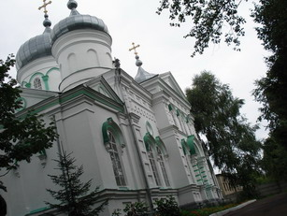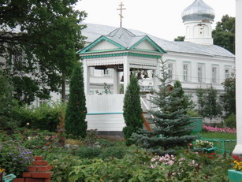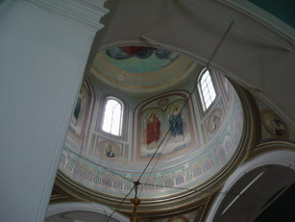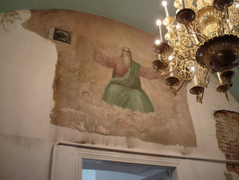

Хочется пожелать этим добрым людям благоденствия на многие годы. Всем нам.

